Parcours artistique - Saintléon’art

Expo collective

Nom de l’artiste: Aurea

Coordonnées complètes :

Adresse : rue des Pocheteux 94, 4020 Jupille-sur-Meuse

Gsm : 0491/200.965

Mail : [aurea@outlook.be](mailto:aurea@outlook.be)

Site internet : En cours

Page Facebook : https://www.facebook.com/Aurea

L’activité en une phrase :

*Magicienne sur toiles, fée de ses propres émotions, Aurea propose des thèmes haut en couleurs, des créations originales & paradoxales à l’image même de la nature humaine par des peintures et collages sur toiles et cadres.*

L’activité en 10 lignes :

*Montrer avec humour, ironie, verve et joie, dans un abstrait de collage d’images, de textes et de peintures, un angle de vue subtil de la vie. Tout en contraste et en contradictions. A l’image de la vie elle-même et des turpitudes humaines, en abordant des thèmes parfois gênant : le deuil, la mort, l’amour, la sexualité, les questions de genre, l’héritage de nos ancêtres intimement investi en nous, les dérives du consumérisme et j’en passe…*

*Mes créations sont des extraits de philosophies, d’idéologies, d’expériences scientifiques, de religions, de psychologie , afin de contribuer à construire un monde plus juste, plus authentique et plus en harmonie avec celle qui nous porte, nous supporte et nous permet d’être : notre Terre.*

*C’est pourquoi la majorité des matériaux utilisés sont de la récup’ avec le minimum d’utilisation de solvants et autres polluants possibles.*

*"Laisse aller ton corps: il te parle, il crée, il bouge. Tout est mouvement. Tout est créations.*

*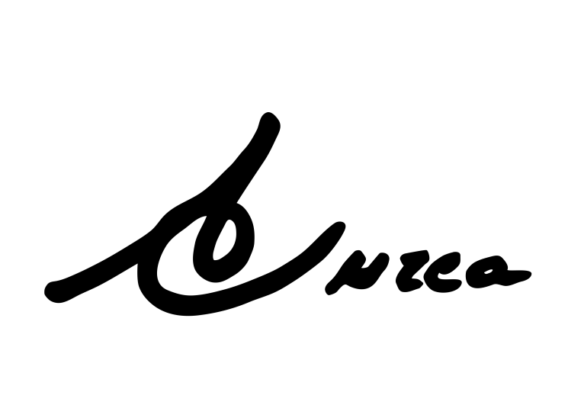Par lui, métaphore ton mental et ris"*

Logo :

Photos :

